|  |  |
| --- | --- |
| **中图分类号：** | **学校代码：10856** |
|  | **学 号：123456789** |



**上海工程技术大学硕士学位论文**

|  |
| --- |
| **论文题目（第一行）** |
| **手动分行（第二行）** |

**作者姓名： 姓名**

**指导教师： 教师**

**专业： 专业**

**学院： 学院**

**申请学位： 学位**

**完成时间： 2023年2月**

|  |  |  |
| --- | --- | --- |
| 评阅人： |  |  |
| 答辩委员会 | 主席： | |
|  | 成员： | |
|  |  | |

|  |  |
| --- | --- |
|  | **University Code：10856** |
|  | **Student ID：123456789** |



|  |
| --- |
| **A（第一行）** |
| **B（第二行）** |
| **C（第三行）** |

|  |  |
| --- | --- |
| **Candidate:** | **姓名** |
| **Supervisor:** | **指导老师** |
| **Major:** | **专业** |

**学院**

**Shanghai University of Engineering Science**

**Shanghai, P.R. China**

**February 2023**

**上海工程技术大学**

**学位论文原创性声明**

本人郑重声明：所递交的学位论文，是本人在导师的指导下，独立进行研究工作所取得的成果。除文中已经注明引用的内容外，本论文不包含任何其他个人或集体已经发表或撰写过的作品成果。对本文的研究做出重要贡献的个人和集体，均已在文中以明确方式标明。本人完全意识到本声明的法律结果由本人承担。

**学位论文作者签名：**

**日期： 年 月 日**

**上海工程技术大学**

**学位论文版权使用授权书**

**本学位论文作者完全了解学校有关保留、使用学位论文的规定，同意学校保留并向国家有关部门或机构送交论文的复印件和电子版，允许论文被查阅和借阅。本人授权上海工程技术大学可以将本学位论文的全部或部分内容编入有关数据库进行检索，可以采用影印、缩印或扫描等复制手段保存和汇编本学位论文。**

**保密□，在 年解密后适用本授权书。**

**本学位论文属于**

**不保密□。**

**（请在以上方框内打“√”）**

**学位论文作者签名： 指导教师签名：**

**日期： 年 月 日 日期： 年 月 日**

论文标题（居中，黑体三号，加粗）

**摘 要（居中**，黑体三号**，前后各空一行）**

摘要正文（800-1000字，正文后空一行）

关键词：关键词

**STUDY ON ATOMIC DENSITY CHARACTERISTICS IN GAS JET BASED ON FLUENT英文标题（左右适当添加缩进）**

**ABSTRACT（英文摘要，前后按小四字号空两行）**

英文摘要正文

**KEY WORDS：**Laser-Matter Interaction, Supersonic Gas Jet, Gas Density, Fluent

目 录（黑体三号，下空一行）

第一章 绪 论1 1

1.1 一级标题 1

1.1.1 二级标题 1

1.2 域的使用 1

1.3 本文中用到的域 1

1.3.1 【公式编号】 1

1.3.2 【插入公式编号】 2

1.3.3 【页眉】 4

1.4 图片 5

第二章 气体喷流密度研究综述 9

2.1 图的格式 9

2.2 表的格式 9

2.3 公式输入 10

第三章 总结与展望 12

3.1 总结 12

3.2 展望 12

参考文献 13

附 录 14

攻读硕士学位期间发表的学术论文及取得的相关科研成果 15

**TOC1 样例** 1

**目录一级标题（两端对齐黑体小四，小点为制表位-前导符。点的字体设置为28号字，高级设置如下图）**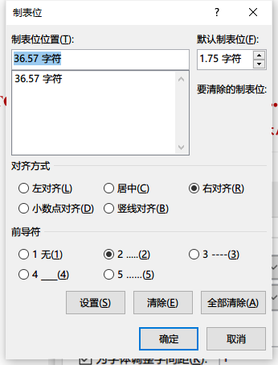

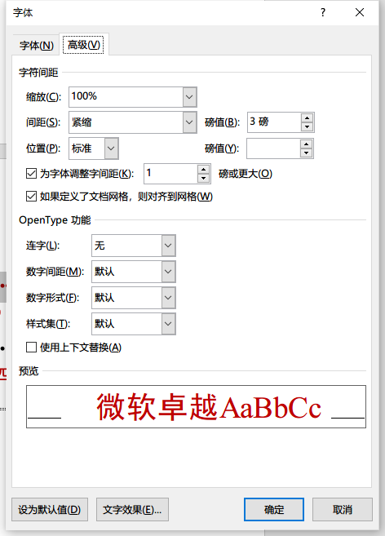

**TOC2 样例** 1

**目录二、三级标题（两端对齐黑体五号，小点为制表位-前导符。点的字体设置为28号字，高级设置与一级标题一致，磅值改为2磅）**

# 绪 论

二、三、四级标题编号后跟1空格，不建议直接设置编号之后跟空格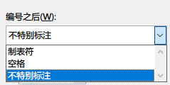。设置的空格和手打空格相比缩进量不同（微小差距，为了方便可以直接设置）。

## 一级标题

一级标题前建议空一行，本模板已设置段前空行，不需要手动设置。

### 二级标题

## 域的使用

[Word 中的域代码列表](https://support.microsoft.com/zh-cn/office/word-%E4%B8%AD%E7%9A%84%E5%9F%9F%E4%BB%A3%E7%A0%81%E5%88%97%E8%A1%A8-1ad6d91a-55a7-4a8d-b535-cf7888659a51)

[在 Word 中插入、编辑和查看域](https://support.microsoft.com/zh-cn/office/%E5%9C%A8-word-%E4%B8%AD%E6%8F%92%E5%85%A5-%E7%BC%96%E8%BE%91%E5%92%8C%E6%9F%A5%E7%9C%8B%E5%9F%9F-c429bbb0-8669-48a7-bd24-bab6ba6b06bb)：

插入域： Ctrl+F9插入空域

显示域： At+F9显示/隐藏全部域

Shift+F9显示/隐藏选中的域

更新域： 选中后摁F9更新域

## 本文中用到的域

### 【公式编号】

（字体效果设置为隐藏，放于每章最前，例如标题中）

域代码：{ LISTNUM Equation \l 1 \s 1 }

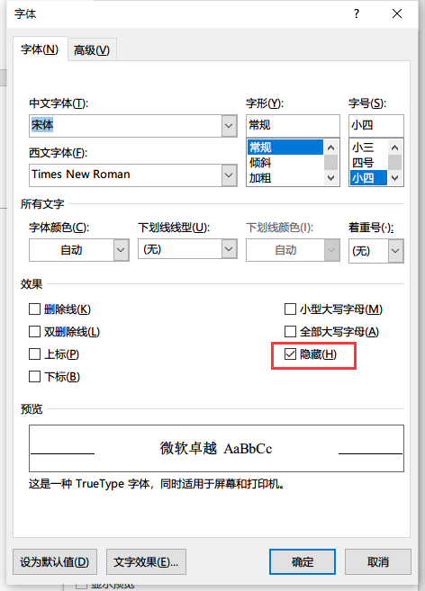

### 【插入公式编号】

域代码：{ LISTNUM Equation \l 2 }

！！！！注意！！！！公式编号需要提前设置为普通文本，字体为Times Bew Roman，设置方法为：选中编号内容，设置为普通文本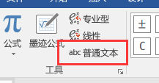。随后右键括号，取消拉伸括号。

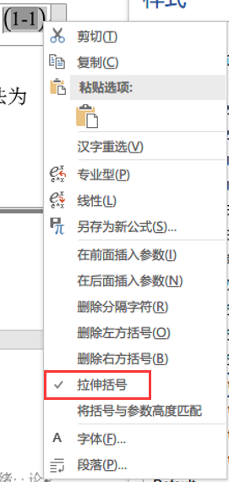

设置前，设置后。

公式编号的设置，需要首先插入【公式编号】，然后插入公式（快捷键：alt+=），输入公式正文，例如“a=b”，紧接其后输入“#（）”并回车，然后在括号内插入域代码。完成第一次之后就可以将模板保存（注意删掉a=b），下次使用直接调用模板就可以带编号了。例如图中EQ。

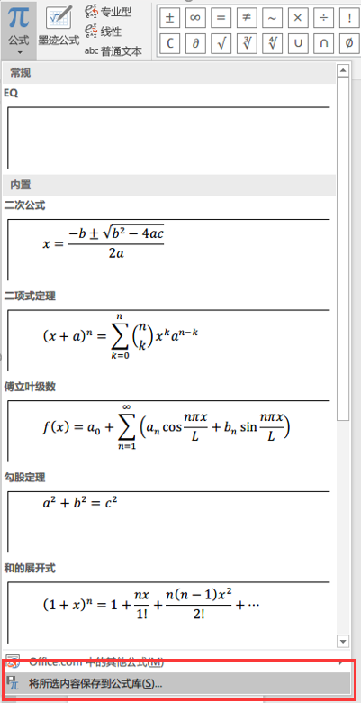

### 【页眉】

第一章 绪 论

域代码：{ STYLEREF \n "标题 1" \* MERGEFORMAT } { STYLEREF "标题 1" \* MERGEFORMAT }

页眉、页脚格式均已设置在样式中

## 图片

如图1

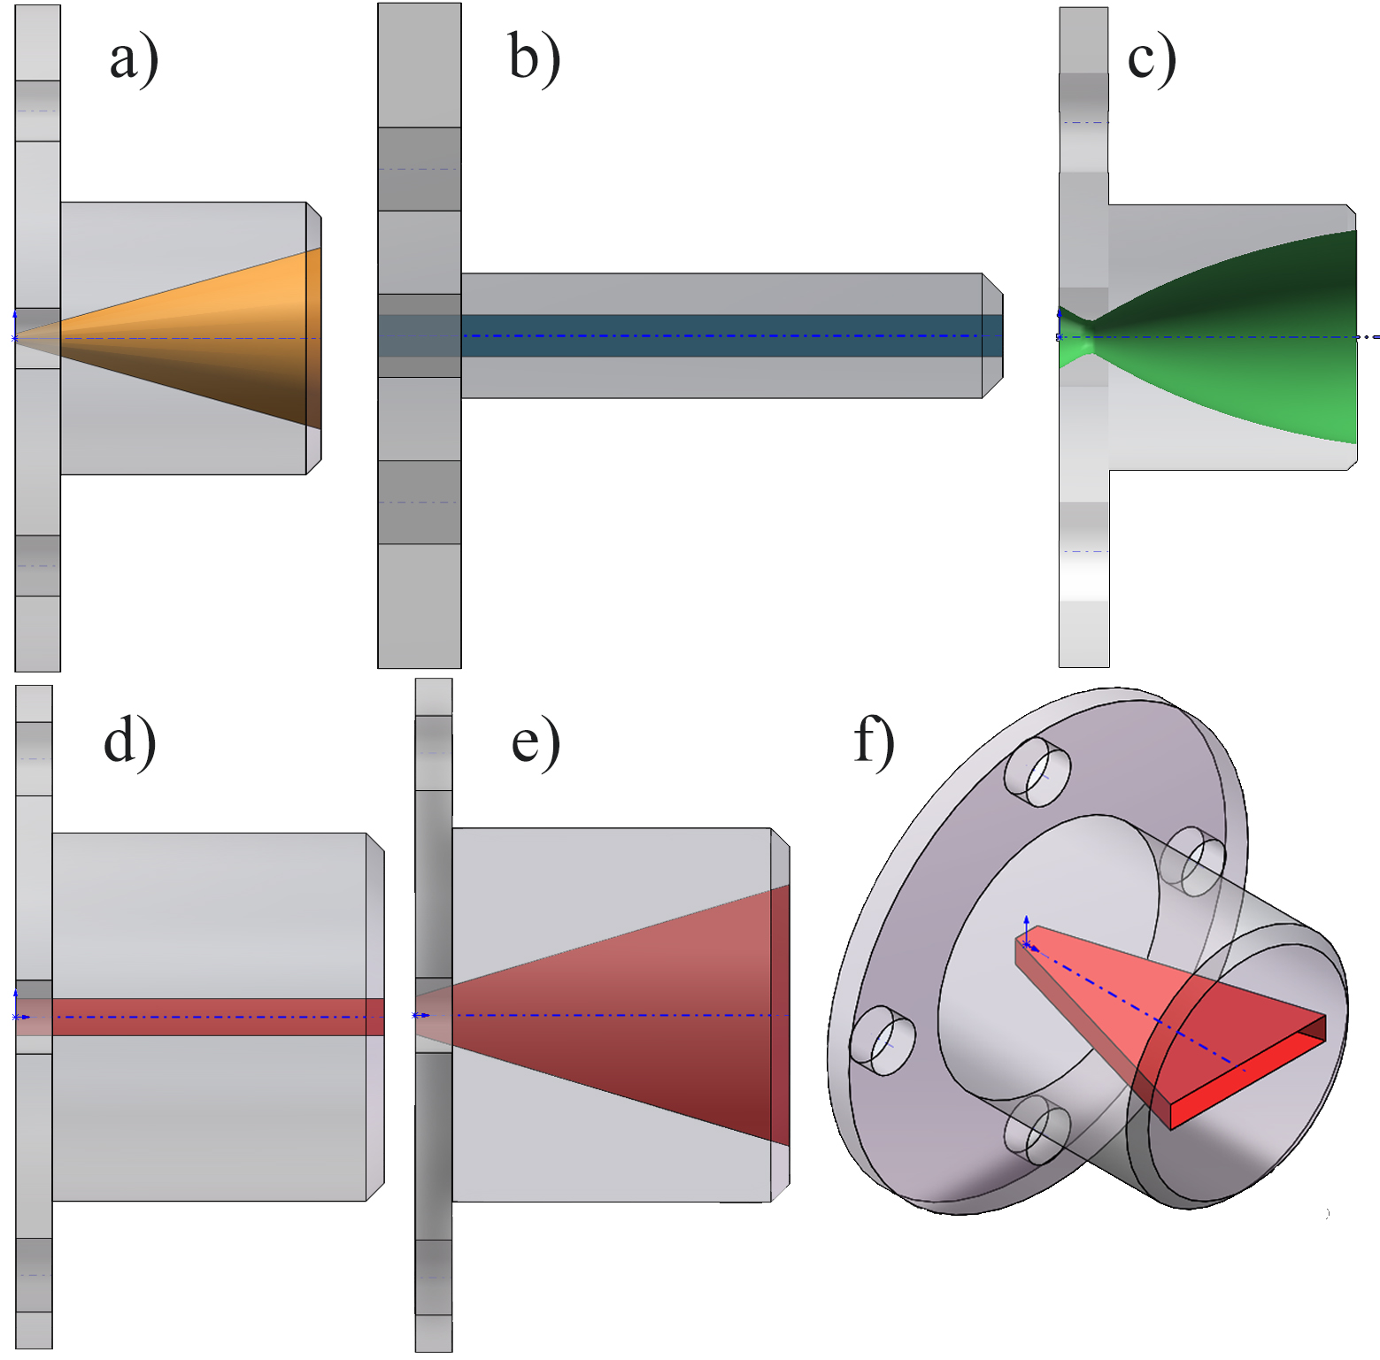

图1‑1 喷嘴构型示意图（a）锥形；（b）管状；（c）Laval；（d）狭缝（正视）；（e）狭缝（俯视）；（f）狭缝（等轴测）

Fig 1-1. Schematic diagram of nozzle configuration (a) conical nozzle; (b) cylindrical nozzle; (c) Laval nozzle; (d) slit nozzle (front); (e) slit nozzle (top); (f) slit nozzle (Isometric).

图片采用“题注”—“交叉引用”的方式编号和引用。

在图标题前方位置，选择插入题注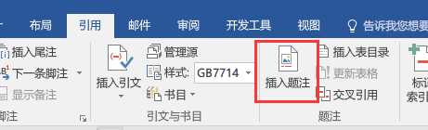，注意编号勾选包含章节号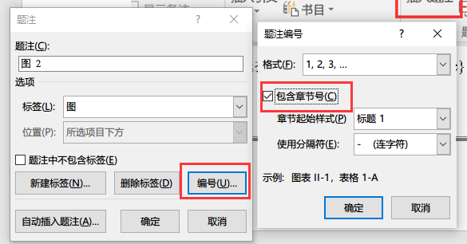

可以将插入题注按钮加入快速访问工具栏方便插入，交叉引用同理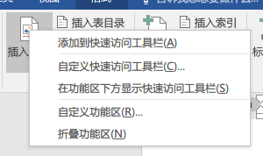

在需要引用图的位置，使用交叉引用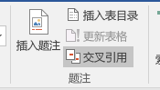，引用类型选择“图”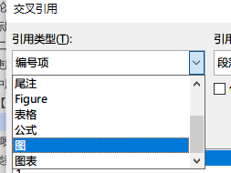，引用内容“只有”标签和编号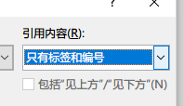，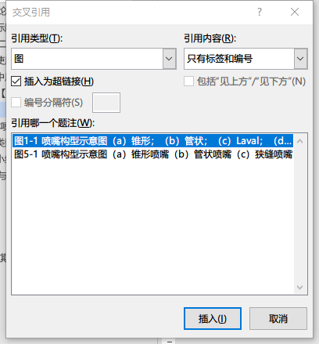。

自动插入的题注，会显示为“图一-1”，在论文写完后，先“Alt+F9”展开全部域使用替换功能“Ctrl+H”替换即可。替换后的“图1-1”在交叉引用中也会随之刷新，不需要额外操作。如果未刷新，全选之后F9刷新。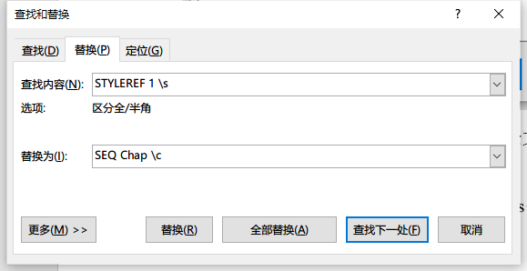

图 {SEQ Chap \c} –{ SEQ 图 \* ARABIC \s 1} == 图1-1

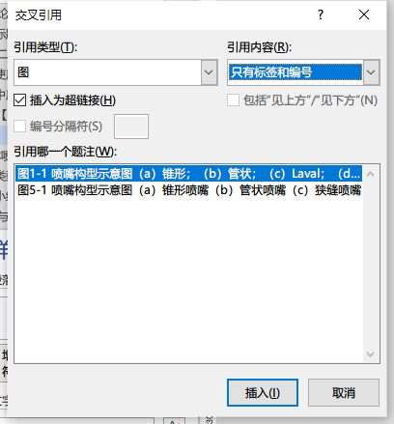

# 气体喷流密度研究综述

## 图的格式

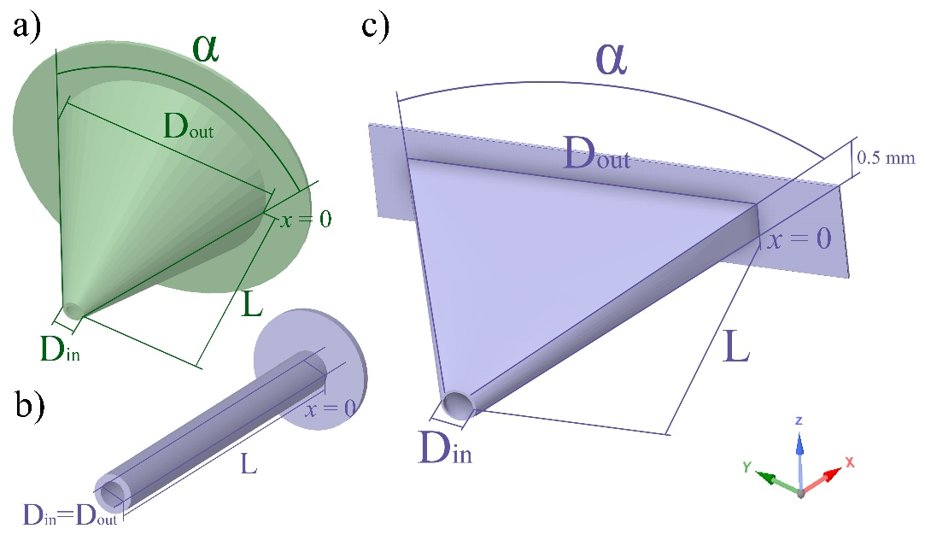

图5‑1 喷嘴构型示意图（a）锥形喷嘴（b）管状喷嘴（c）狭缝喷嘴

Fig. 5-1 Schematic diagram of nozzle configuration (a) conical nozzle (b) cylindrical nozzle (c) slit nozzle.

图片宽度推荐值为12.5厘米，可以适当调整。图标题在图片下方，左右各缩进1.5厘米，英文图题视情况采用居中对齐或者分散对齐（各图应该统一），如果还是不好看，适当调整两侧缩进间距。

## 表的格式

表格文字为宋体/Time New Roman，五号字，标题栏文字使用**粗体**。

### 表标题

表标题在表格上方，与图标题类似，标题前空1行，英文表标题下方距离表格推荐6磅的空行。表格尽量不跨页，若存在分页的情况，需要分为两个表格，并在第二个表格前加上续表标题“续表1-1”并重复项目栏。

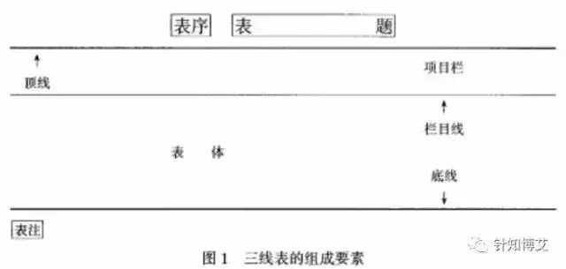

表5‑1 喷嘴构型和初始条件

Table. 5-1 Nozzle Configuration and Initial Conditions

|  |  |  |  |  |  |  |
| --- | --- | --- | --- | --- | --- | --- |
| **喷嘴构型** | **喷嘴构型** | | | | **背压**  **（bar）** | **温度**  **（**K**）** |
| **入口尺寸(mm)** | **出口尺寸mm)** | **喷嘴长度 （mm)** | **半张角 （°）** |
| **管状喷嘴** | Φ0.5 | Φ0.5 | 5 | 0 | 80 | 300 |

## 公式输入

公式建议直接采用UnicodeMath方式输入，在公式框中输入完之后敲空格自动转换。

详细写法参见《UTN28-PlainTextMath-v3》，常用的UnicodeMath写法有：

分数

a/b；a\sdiv b；a\ldiv b

乘法、除法

a\times b；a\div b

积分、求和、求根

\int；\sum；\sum^1_c；选中参数右键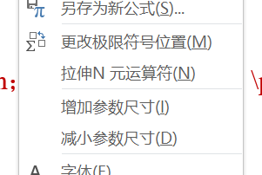;\sqrt(123)

上下标

a^1_c；a^(123)_(bcd)

希腊字母

\alpha；\beta；\gamma；\delta；\varepsilon；\epsilon；\in；\theta；\mu；\pi；\rho；\sigma；\tau；\varphi；\phi；\omega；\xi

方程式

{\eqarray(a+b+c&=d@a&=d-b-c)\close

**注意：**

\eqarray和\matrix不一样

省略号

1\cdot 2；1\cdots 2；\dot

此外，公式可以采用公式域的方法输入，其具体生成的结果与公式框不同。

参考：Word 中用 EQ 域编辑数学公式详解<https://enjoyphysics.cn/Article1218>。

公式框体：

EQ域：

# 总结与展望

引言

## 总结

正文

## 展望

正文

参考文献

参考文献内容（左对齐，宋体小四，悬挂缩进2字符，1.5倍行距）

期刊[J]

[1] 作者，作者，作者，等．题名[J]．刊名，出版年份，卷号(期号):起止页码．

[1] Authour, Authour, Authour, et al. title[J]. journal, 2023, 36(16):156-178.

专著[M]

[2] 作者，作者，作者，等．书名：版本(第１版不标注) [M]．出版地：出版者(出版社)，出版年:起止页码．

[2] Authour, Authour, Authour, et al. title[M]. Beijinjournal, 2023:156-178.

附 录

攻读硕士学位期间发表的学术论文及取得的相关科研成果

**1. 发表的学术论文**

[1] 第一作者，Investigation on spatial distribution of atomic density in a supersonic planar symmetric gas jet by simulations[J]. International Journal of Modern Physics B. (已接收)

**2. 取得的相关科研成果**

[1] 中国研究生电子设计大赛 三等奖

[2] 中国数学建模竞赛 三等奖

[4] 中国国际“互联网+”大学生创新创业大赛 初赛三等奖

[3] 上海工程技术大学数学建模竞赛 三等奖